**四平市政务服务中心一次性告知单**

**项目名称：合伙企业变更登记**

**办理依据：《合伙企业法》、《外商投资法》、《市场主体登记管理条例》**

**办理范围：企业**

**办理条件：依照《合伙企业法》、《外商投资法》、《市场主体登记管理条例》、原《合伙企业登记管理办法》、原《外国企业或者个人在中国境内设立合伙企业管理办法》设立的合伙企业变更登记适用本规范。**

**申请材料：**

1.《合伙企业登记（备案）申请书》。

2.变更登记事项涉及合伙协议修改的，提交全体合伙人或者合伙协议约定的人员签署的变更决定书。

3.变更登记事项涉及合伙协议修改的，提交修改后或补充的合伙协议（由全体合伙人或者合伙协议约定的人员签署）。

4．变更事项相关证明文件。

◆变更企业名称的，应当向有管辖权的登记机关提出申请。

◆变更主要经营场所的，提交变更后的主要经营场所使用相关文件。

◆变更经营范围的，企业申请的经营范围中含有法律、行政法规和国务院决定规定必须在登记前报经批准的项目，应当提交有关的批准文件或者许可证件复印件。

◆合伙人住所变更的，提交合伙人住所变更证明文件。

◆变更执行事务合伙人的，提交合伙协议或者全体合伙人决定书及新任执行事务合伙人主体资格文件或身份证明复印件。

◆合伙人、执行事务合伙人更改名称或姓名、委派代表更改姓名的，提交相关名称或姓名变更证明，以及变更后新的主体资格文件或者自然人身份证明复印件。自然人更改姓名后，其身份证号码与更改姓名前一致的，无需提交公安部门证明，只需提交新的身份证件复印件。主体资格文件更改名称后，其统一社会信用代码与更改名称前一致的，只需提交新的主体资格文件复印件。主体资格文件要求参照合伙企业设立登记提交材料规范。

◆法人、其他组织委派的执行合伙事务的代表变更的，提交其继任代表的自然人身份证明复印件和继任委派书。

◆合伙企业变更企业类型的，应当办理企业名称变更。涉及其他登记事项变更，应当同时申请变更登记，按相应的提交材料规范提交材料。普通合伙企业变更为特殊的普通合伙企业，法律、行政法规规定需要提交合伙人的职业资格证明的，提交相应证明。

◆变更出资额、合伙人增加或减少对合伙企业出资的，提交修改后或补充的合伙协议（由全体合伙人或者合伙协议约定的人员签署确认）。

其中：合伙人退伙的，还需提交的变更决定书应当载明退伙事由，填写《全体合伙人名录及出资情况》。合伙协议对合伙份额继承另有规定的，从其规定。

新合伙人入伙的，还需提交新合伙人的主体资格文件或者自然人身份证明、住所证明、入伙协议、《全体合伙人名录及出资情况》。其中，外资合伙企业还需提交外商投资企业法律文件送达授权委托书。新合伙人主体资格文件要求参照合伙企业设立登记提交材料规范。

5.法律、行政法规或者国务院规定变更事项须经批准的，还应当提交有关批准文件复印件。

6.已领取纸质版营业执照的缴回营业执照正、副本。

**法定时限：20个工作日**

**省定时限：1个工作日**

**承诺时限：材料指导完成，人脸识别签字提交后，1小时完成审核**

**跑动次数： 0次**

**收费标准：不收费**

**网 站：http://e.scjg.jl.gov.cn**

**政 务 咨 询 电 话： 1 2 3 4 5 热线电话：5181234 邮 箱：spzwdt@126.com**

**地址：四平市铁西区英雄大街2177号 邮 编： 136000 举报电话：1 2 3 4 2**

**四平市政务服务中心一次性告知单**

**审批流程图**

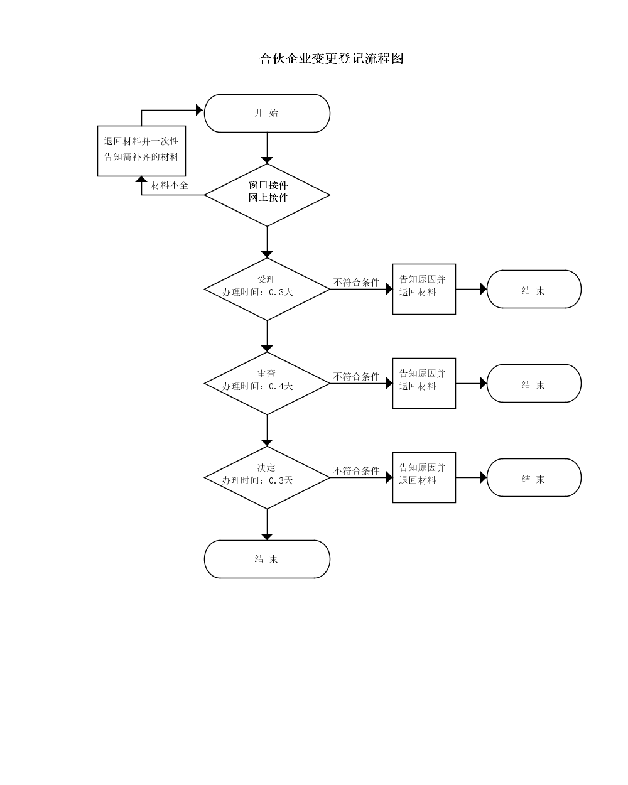

**政 务 咨 询 电 话： 1 2 3 4 5 热线电话：5181234 邮 箱：spzwdt@126.com**

**地址：四平市铁西区英雄大街2177号 邮 编： 136000 举报电话：1 2 3 4 2**